Nombre de la actividad: Reunión Comisión Municipal de Protección Civil.
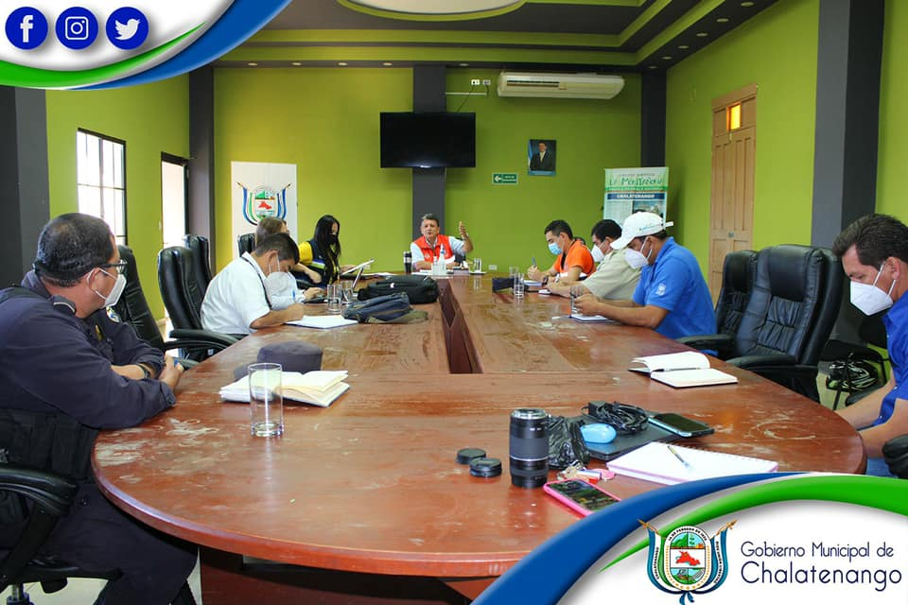
Actividad: Esta mañana en el Salón de la Municipalidad La Comisión de Protección Civil, retomaron puntos importantes sobre la Pandemia COVID-19 que actualmente sigue afectando a las Familias de nuestro País y Municipio. El objetivo principal de dicha reunión fue la posible campaña de vacunación contra el COVID-19 en nuestro municipio y de esta manera ir preparándonos como Comisión para la logística. Fecha: 15 de enero de 2021. Ubicación: Salón de reuniones de la Municipalidad de Chalatenango. Hora: 8:30am.

